**JACKOBOARD® Aqua Cera Premium, de nieuwe douchebak met op maat gesneden tegels voor een supereenvoudige installatie**

De inloopdouche met een strak en ruim ontwerp vormt al vele jaren een sterke trend. Nochtans is de installatie van een inloopdouche niet echt eenvoudig, er moet met name bijzondere aandacht worden besteed aan de waterdichtheid. Om deze taak te vereenvoudigen, ontwikkelde JACKON Insulation een nieuw concept voor de douchebak van inloopdouches: de JACKOBOARD® Aqua Cera Premium. Deze douchebak in geëxtrudeerd polystyreen hardschuim (XPS) wordt geleverd met vooraf op maat gesneden keramische tegels, waardoor elke professional en particulier de tijd voor de plaatsing sterk kan verminderen en toch een prachtig ontwerp kan integreren in de doucheruimte.

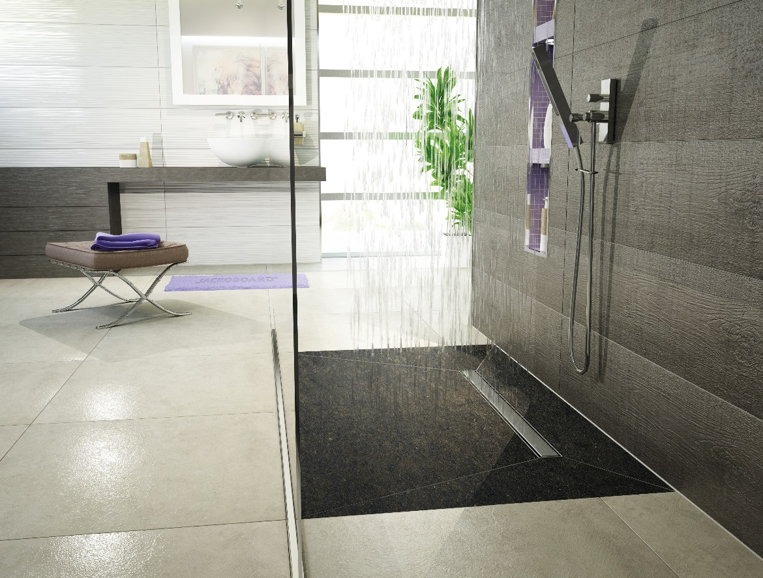

**Gegarandeerde waterdichtheid en erg discrete voegen**

JACKOBOARD® Aqua Cera Premium biedt alle voordelen van douchebakken in geëxtrudeerd polystyreen hardschuim (XPS): **lichtheid, gegarandeerde waterdichtheid, duurzaamheid, eenvoud en een snelle plaatsing.**

Hij wordt **geleverd met vloertegels op maat** met de exacte afmetingen van de douchebak, waardoor het risico op breuken wordt vermeden en het tijdrovende proces van het uitsnijden vervalt. De vloertegels moeten enkel aan de douchebak JACKOBOARD® Aqua Cera Premium worden gelijmd.

Naast de snelle en eenvoudige plaatsing**,** wordt ook het visuele aspect geoptimaliseerd met **minder voegen** in de meest eenvoudige vorm.

**De afdichtingsband** die wordt meegeleverd met de douchebak zorgt er ook voor dat **de installatie zo optimaal mogelijk wordt afgewerkt** en vermijdt op die manier dat er water tussen de douchebak, muur en vloer terechtkomt.

**Optimale personalisatie van de doucheruimte**

De douchebak JACKOBOARD® Aqua Cera Premium is beschikbaar in **verschillende afmetingen** en de positie van de waterafvoer kan worden aangepast, ofwel met behulp van een afvoerputje ofwel met een afvoergoot.

De douchebak wordt aangeboden met **grote tegels** waardoor het aantal voegen wordt beperkt voor een **nog strakkere uitstraling.** Er worden **acht afwerkingen met vloertegels** aangeboden: met de uitstraling van natuursteen, ruw beton of zelfs marmer. Op die manier kan elke doucheruimte worden **gepersonaliseerd** om zo goed mogelijk overeen te stemmen met de gewenste stijl.

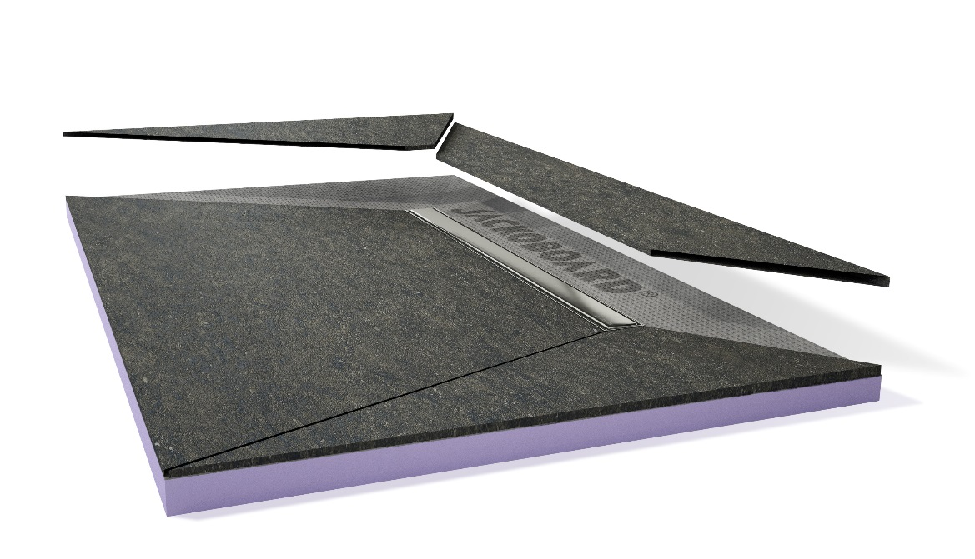

**Technische gegevens:**

**• Vooraf gesneden** tegelset, **met 8 afwerkingen** met design vloertegels naar keuze

**•** Afmetingen van de douchebakken:

900 x 900, 1.200 x 900, 1.400 x 900 mm (versie Aqua met vloerputje), 1.400 x 900, 1.800 x 900 mm (versie Aqua Line pro met douchegoot)

**• Toegankelijk voor personen met een beperkte mobiliteit**

**•** Prijs excl. btw: vanaf € 900

**Surf voor meer informatie naar** [**www.jackon-insulation.com**](http://www.jackon-insulation.com)

***Over JACKON Insulation:***

*Als producent van isolatiemateriaal en bouwpanelen van hoogwaardige kwaliteit in geëxtrudeerd polystyreen hardschuim (XPS), boekt JACKON Insulation GmbH al meer dan 30 jaar veel succes op de internationale markt. Met meer dan 300 werknemers beheert het bedrijf, naast zijn twee vestigingen in Duitsland, ook filialen in België, Frankrijk en Zwitserland. Dankzij de ontwikkeling van innovatieve materialen zoals het isolatiemateriaal JACKODUR® en de bouwpanelen JACKOBOARD®, wist JACKON Insulation GmbH zich op een duurzame manier te positioneren op een markt met sterke concurrentie en laat het bedrijf zich momenteel gelden tussen de meest innovatieve bedrijven binnen de sector.*